ASIGNATURA: TEL241 Laboratorio Redes de Computadoras. |  |  |  |  | ÁREA DE CONOCIMIENTO: Networking
Profesor: Sebastián Contreras M. |  |  | Orden de Trabajo 2.-VLAN
Alumno: |  |  |  | Calificación:
Grupo de Laboratorio:
OBJETIVO(S): Familiarizar al alumno con el uso de las instalaciones y el equipamiento disponible en un Centro de Datos, realizando el cableado pertinente para comenzar a utilizar un Switch y conocer su funcionamiento y características
RESULTADOS DE APRENDIZAJE:
- Aplica la teoría de redes de computadores, asegurando que la configuración opere en la práctica.
- Resuelve fallas y problemas en equipamiento y componentes de redes, aplicando conceptos teóricos y prácticos.
- Resuelve problemas de funcionamiento de redes, corrigiendo su configuración.

Experiencia Virtual Local Area Network.
Revise la documentación de los equipos Huawei (Carpeta “Manuales” en cada PC de Sala K306)

El proyecto ha presentado algunos retrasos y postergaciones debido a variables externas, pero debe seguir avanzando para ser completado de manera exitosa. La contraparte, perteneciente al equipo técnico de la empresa, ha identificado un nuevo requerimiento. Con la cantidad de trabajo han tenido que aumentar la dotación de personal contratado, pero tienen una restricción de espacio físico debido a la pandemia. En consecuencia, se han visto en la necesidad de arrendar una nueva oficina que se encuentra a unos 250 metros de distancia, que sería el equivalente a otro de los grupos de trabajo.

De los antecedentes que se le han entregado destacan los siguientes:
- La empresa tiene dependencias en cada una de las capitales regionales del país. Por lo que, para asignar cada orden de trabajo, el número de su grupo corresponderá a la región en la que usted deberá trabajar.
- A raíz de la información anterior, y como consecuencia de la planificación de la red, cada región tiene las siguientes asignaciones de direcciones IP.
  - 172.2X.Y.0 dónde X representa al tipo de dispositivo; e Y en su decena representa la respectiva región del país, mientas que en su unidad servirá para diferenciar entre LAN=0 y WAN >0.
  - Valores de X
    - 0 = Dispositivos de Red
    - 1 = Servidores y dispositivos de terreno
    - 2 = Usuarios
  - Ejemplos:
    - 172.20.10.1 correspondería a un Switch o Router ubicado en la oficina de la Región de Tarapacá.
    - 172.21.51.30 correspondería a un dispositivo de terreno ubicado en la Región de Valparaíso.
    - 172.22.130.4 correspondería a un usuario ubicado en la oficina de la Región Metropolitana.
- Cada oficina regional se distribuye en 3 pisos, donde el piso inferior corresponde al centro de datos, mientras que el primer piso a los empleados de atención a público, y el segundo piso para las jefaturas.
- Por requerimientos de seguridad, es imperativo que todos los puertos no utilizados se encuentren deshabilitados.
Se debe expandir la Red LAN hacia oficinas adicionales ubicadas a 250 metros de la oficina central y desplegar la conectividad mediante una red Virtual.

Orden de Trabajo 04 Simulación
Recuerde guardar su trabajo con la notación TEL241-20#-OT4-NombreApellido.pkt. Este archivo debe ser entregado en formato PDF. No cumplir estos requerimientos implica descuento de 10 puntos acumulable.

- Simule la conexión entre un PC de usuario y un Servidor a su switch, con las direcciones IP de la red LAN de usuarios y a la red de Servicios de su región. (15pts)

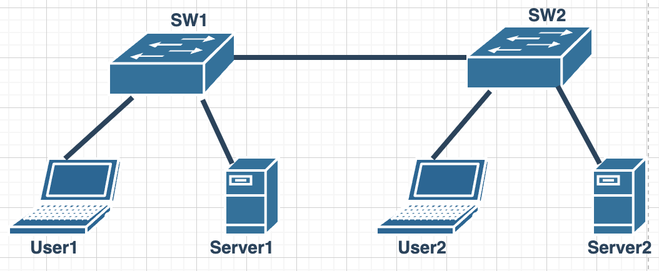
Figura 1

Dispositivo - Grupo | Origen | Destino
Switch piso 2 → Server piso 2 | Fa2/1 | Fa0
PC jefe → Switch piso 2 | Fa0 | Fa0/1
Servidor piso 2 → Switch piso 2 | Fa0 | Fa2/1

- Verifique que los paquetes de broadcast L2 de una red IP pueden ser vistos desde un computador ubicado en la otra red IP. Para esto, debe generar tráfico broadcast L2 lo que se puede hacer, por ejemplo, en el PC de la red Usuarios, haciendo un ping hacia una IP de su propia red, pero que no exista. Utilice un dispositivo sniffer conectado entre en el computador de la otra red conectado al Switch. Explique por qué esto crea tráfico de broadcast (15pts)

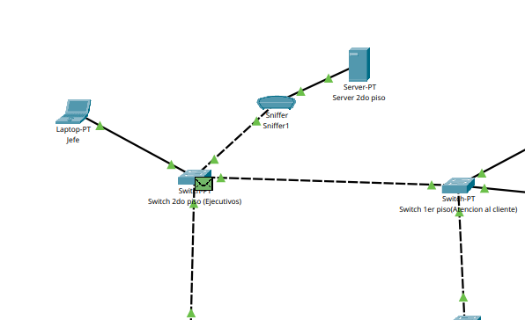

Evidencia Sniffer

Como el protocolo ARP cuando hacemos un ping reconoce que estan en la misma red esta envia mensajes preguntando por la IP ya que no sabe cual MAC tiene la IP de destino, esto genera el broadcast hasta que le llegue una respuesta al computador de origen.
Explicación del tráfico Broadcast

- Realice el ping correspondiente y mediante el uso del sniffer observe el tráfico de Broadcast (Revise bien el sentido del tráfico en el sniffer). En base a la información que entrega dicho software, justifique qué tipo(s) de protocolo(s) están siendo utilizados para permitir el funcionamiento del comando ping y cuáles son los adicionales que se presentan. (5pts por protocolo)

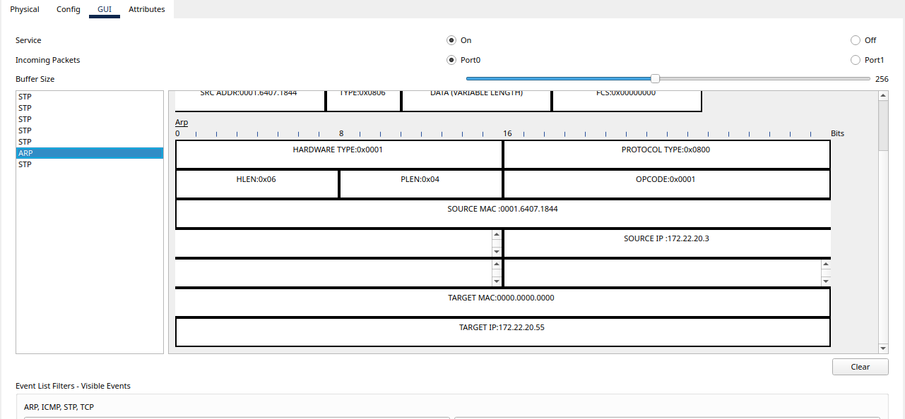
Evidencia de Protocolos

Justificación Protocolo ARP: Este protocolo es necesario porque como sabe que la ip esta en la red pero no sabe cual MAC la tiene pregunta con el protocolo ARP por todos los dispositivos de la red.
Justificación Protocolo STP: para que el ping funcione correctamente los paquetes necesitan ser enviados con el Spanning Tree Protocol, para ver cual es el root en caso de perdida de paquetes, no encontrar la IP, etc.
Justificación Protocolo ICMP: Es el protocolo basico de un ping, como no encuentra la IP no se genera este protocolo en el sniffer.

- Agregue dos VLAN en su Switch cuyos ID sean 10 para Usuarios y 20 para Servers. Asigne cada interfaz del PC y Server a la VLAN que corresponda tanto física como lógicamente (figura 5). Repita el punto 3 y explique las diferencias que se detectan. (10pts)


Figura 2

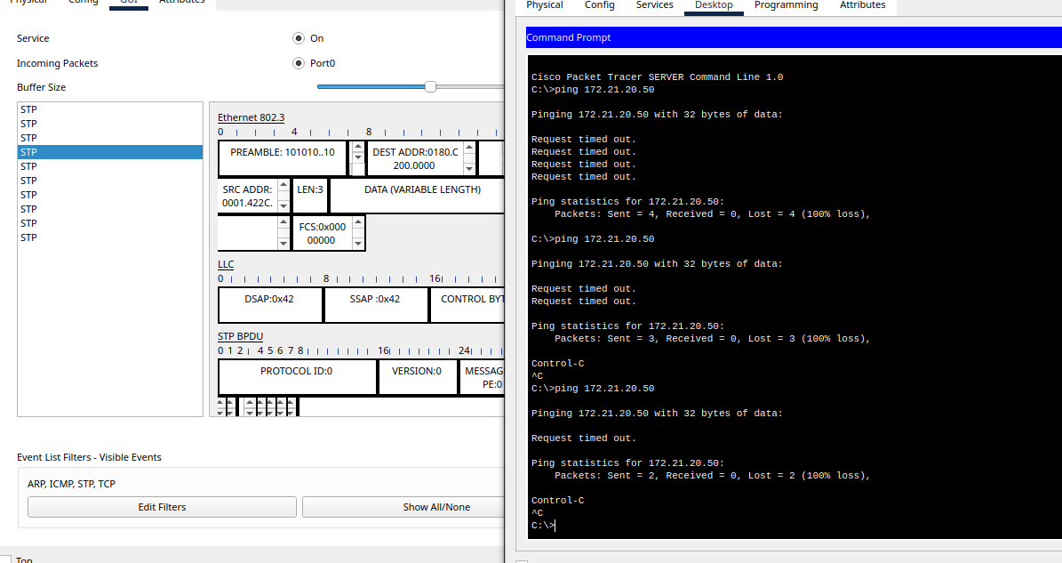
Evidencia Sniffer

Como ya estan configurados los VLANs, el paquete no se envia a todos sino que detecta instantaneamente que la IP esta en otra red y no la encuentra, hace todo esto sin necesidad de tirar ARP.
Explicación de diferencias detectadas

- Añada un segundo Switch y realice las configuraciones pertinentes para conectar la oficina remota de otro grupo a su Switch e implemente un troncal 802.1q entre ambos Switch. (10pts).

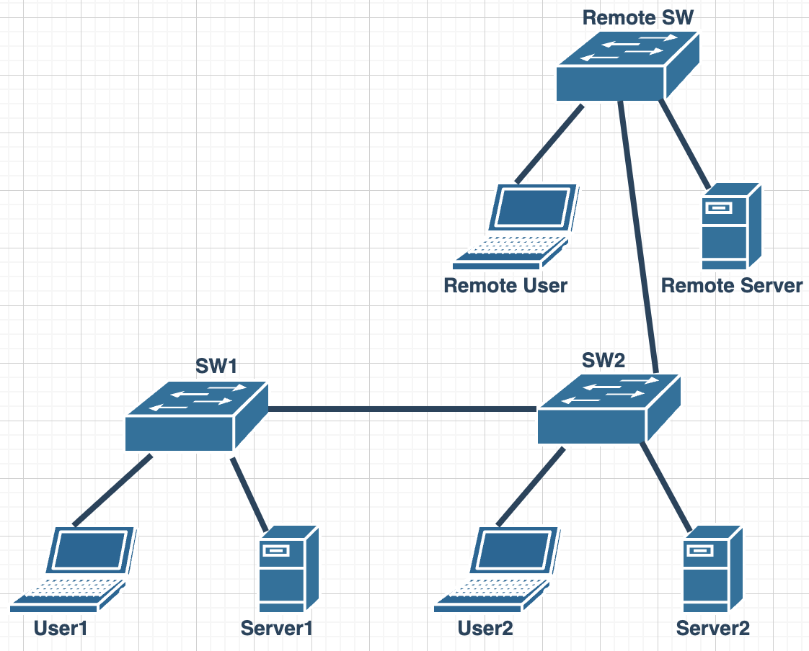
Figura 3

Dispositivo - Grupo | Origen | Destino
Switch
PC Grupo #
Servidor Grupo #
Swith Remoto

Evidencia de conectividad entre equipos de la misma VLAN en equipos de otro grupo

- Verifique que los PC que estén en la misma VLAN /Red IP tengan conectividad. Verifique con el sniffer que los paquetes de broadcast L2 de una Red IP no se pueden visualizar en la otra red IP. (10pts)

Evidencia de conectividad entre equipos de la misma VLAN en equipos de otro grupo

- Realice las configuraciones necesarias para que el User1 se conecte a la consola de administración en forma remota (mediante TELNET o SSH) al Remote SW. (15pts)

Evidencia de comandos utilizados y del acceso a la consola del Remote SW

- Identifique y liste todos los comandos utilizados en los dispositivos junto a su función. (10pts)

Dispositivo A: ________
- Comando 1: Función
- Comando 2: Función
- Comando n: Función

Dispositivo B: ________
- Comando 1: Función
- Comando 2: Función
- Comando n: Función

